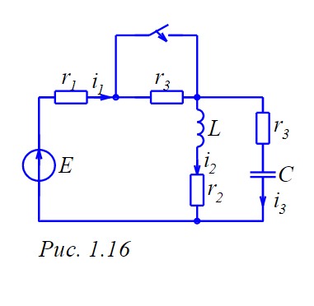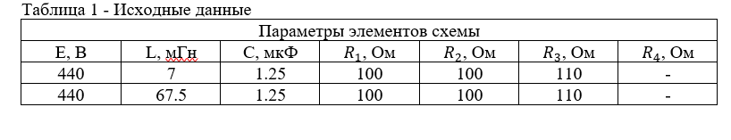

Для электрической схемы, соответствующей номеру заданного варианта, из числа представленных на рисунках 1.1 –1.30, с указанными в таблице 1.1 параметрами элементов и видов коммутации требуется рассчитать два переходных процесса: апериодический и колебательный, причем каждый режим необходимо рассчитать классическим и операторным методами.

